PRESSMEDDELANDE
2018-01-29
Satsningar på e-handeln ger utdelning – starkt sista kvartal lyfter Inet
Inet fortsätter växa och ökar 2017 omsättningen med 5,5 procent. E-handeln stod för 63 procent av omsättningen med en tillväxt på 9,3 procent, de ökade satsningar på digital annonsering som gjorts under året har gett effekt. Målet för Inet är att 2018 växa med över tio procent.
– Vi är väldigt nöjda med året. Trots att vi satsat på omorganisering och nya rekryteringar gör vi ett starkt resultat. Höjdpunkterna var att återigen vinna Prisjakts Årets Nätbutik och Pricerunners Årets e-handlare, säger Erik Wickman, vd på Inet.
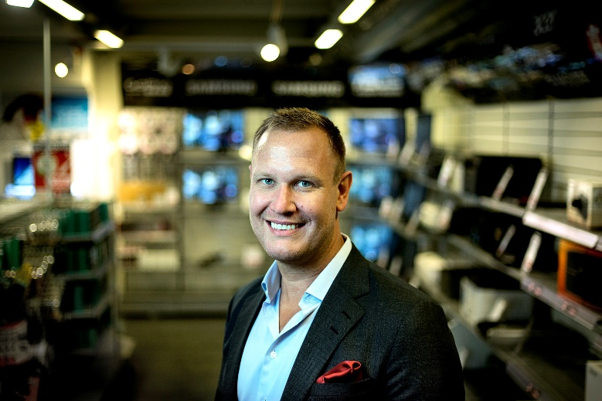
Under 2017 har Inet bland annat flyttat butiken på Ringön i Göteborg till ett bättre läge och samlat alla centrala kundservicefunktioner under samma tak på huvudkontoret i Sisjön. De har även byggt två nya filmstudior för unboxing, livesändningar och aktuella tekniknyheter.
– Vi har storsatsat på att erbjuda en optimal omnikanalupplevelse genom att förstärka kundservice och inköp samt öka marknadsföringen. Effekten av insatserna, främst inom marknadsföringen, är redan tydliga.
Erik Wickman, vd på Inet
Försäljningen gick trögt i början av 2017 men har andra halvåret gått över förväntan.
– Anledningen till den starka avslutningen beror delvis på ett kundbeteende där flera väntar tills kampanjperioder som Black Friday och mellandagsrean för att storhandla. Vi kommer att satsa på ett par utvalda kampanjer under året men även fokusera på god lagerhållning och snabba leveranser som vi märkt kan vara viktigare än priset. Det är inte hållbart att hela tiden sälja till reapriser.
E-handeln driver tillväxten
Gamingprodukter var populära hos kunderna medan bärbara datorer gick under förväntan. E-handeln stod för den stora ökningen och steg med drygt nio procent mot föregående år, en trend Inet ser fortsätta.
– Det är handeln på nätet som växer. Från och med 2018 övergår vi helt till digital annonsering och ökar samtidigt marknadsföringsbudgeten. Målet är att bli starkare nationellt som e-handlare och ta marknadsandelar i framförallt Stockholm.
Inet kommer även utöka sortimentet av produkter för det smarta hemmet, tillsammans med nya guider om tillbehör, komponenter och hur allt ska installeras. Målsättningen med de nya filmstudiorna är att fördubbla videoproduktionen från 100 till 200 egenproducerade filmer om året.
– Nu har vi rejäl kapacitet att skapa fler kampanjer, content och värdefulla guider för kunderna.
En utmaning för 2018 är kemikalieskatten, där Inet har svårt att matcha priser med nordiska e-handelsaktörer som nu ser möjligheter att öka marknadsnärvaron i Sverige.
– Vi har förberett oss väl för en ökad global konkurrens som vi ser komma. Det viktigaste är att fortsätta erbjuda service i toppklass och produkter som kunderna uppskattar, säger Erik Wickman, vd på Inet.

För ytterligare information
Erik Wickman, vd, 0708-65 27 02, erik.wickman@inet.se
Magnus Sjöbäck, presskontakt, 0704-45 15 99, magnus.sjoback@inet.se
http://www.inet.se/

